高值医用耗材集中采购议价参考值确认操作说明
相关企业凭本单位用户名、密码登录山东省医用耗材集中采购平台（以下简称平台），进入“数据上报系统”→“确认挂网产品议价参考值”。
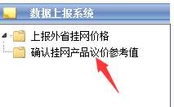
下面列表中显示本企业需要确认议价参考值的产品信息，根据“议价参考值”栏目下所示价格确定是否接受。
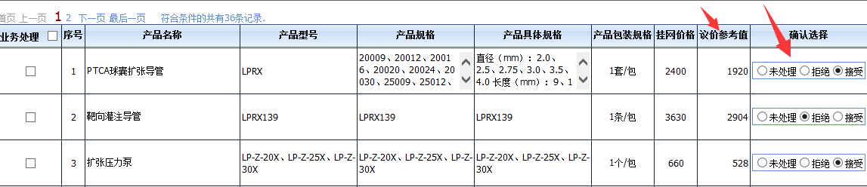
如果接受，则在“确认选择”栏中点击选择“接受”选项；如果不接受，选择“拒绝”，选择完毕后点击“保存当前选择”。
注意：每一个页面都需要单独进行保存。

